BAB II
TEORI DASAR

Pada bab ini dibahas mengenai masalah mekatronika, komponen elektronika, mikrokontroler ATMEL AT89C51, bahasa assembly dan jenis-jenis perintah yang digunakan pada bahasa assembly.

2.1 Mekatronika

Mekatronika merupakan suatu tahapan alamiah dalam proses evolusi pada perancangan sistem rekayasa. Perkembangan komputer, mikrokomputer, teknologi informasi dan perangkat lunak telah menjadikan mekatronika sebagai kebutuhan yang sangat penting.
Definisi mekatronika telah meningkat sejak perusahaan elektronik Yasakawa membuat definisi yang asli. Yasakawa mendefinisikan mekatronika sebagai kata yang terdiri atas kata mekanisme dan elektronika. Dengan kata lain, teknologi dan produk yang berkembang akan menjadi satu kesatuan dengan elektronika didalam suatu mekanisme.
Definisi mekatronika diperkenalkan lagi oleh Harashima, Tomizuka, dan Fukada pada tahun 1996. Mereka mendefinisikan mekatronika sebagai pengintegrasian antara teknik mesin dengan teknik elektro serta pengontrolan berbasis komputer pada suatu proses manufaktur. Definisi yang lain diusulkan oleh
Auslander dan Kemf pada tahun 1996. Mekatronika menjadi aplikasi dari setiap pengambilan keputusan yang kompleks pada operasi sistem fisik.
Definisi mekatronika diusulkan lagi oleh Shetty dan Kolk pada tahun 1997. Mereka mendefinisikan mekatronika sebagai suatu metodologi yang optimal dalam perancangan produk electromechanical.
Dari beberapa definisi yang telah ada, mekatronika dapat diartikan juga sebagai kata yang berasal dari kata mekanik dan elektronika. Mekatronika merupakan ilmu yang mempelajari tentang pengontrolan sistem mekanik dengan menggunakan rangkaian-rangkaian elektronika. Rangkaian-rangkaian elektronika yang mengontrol sistem mekanik disebut dengan nama kontroler.

2.2 Komponen elektronika

Beberapa komponen elektronika yang dibahas pada bab ini adalah resistor, IR LED (Infra Red Light Emitting Diode), Phototransistor, LM324, dan L293D.

Resistor dan Multiturn

Resistor adalah komponen elektronik yang berfungsi untuk membatasi aliran arus listrik. Resistor biasa disebut juga dengan tahanan. Besar kecilnya nilai tahanan dapat dinyatakan dengan satuan Ohm dan dilambangkan dengan huruf latin Ω (Omega).
Besar nilai hambatan suatu resistor dapat diketahui dengan membaca langsung kode warna pada bagian badan resistor tersebut dan bisa juga diukur dengan menggunakan multitester. Besarnya nilai resistor dinyatakan dengan pita berwarna yang melingkari badan resistor. Pada umumnya jumlah pita berwarna pada resistor berjumlah empat atau lima.
Jika resistor memiliki empat pita berwarna maka besaran untuk resistor tersebut adalah warna pertama dan kedua. Warna yang ketiga merupakan faktor pengali atau multiplier. Warna yang ke empat merupakan toleransi.
Jika resistor memiliki lima pita berwarna maka besaran untuk resistor tersebut adalah warna pertama, kedua dan ketiga. Warna yang keempat merupakan faktor pengali atau multiplier. Warna yang ke lima merupakan toleransi.
Bentuk dan simbol resistor dapat dilihat pada gambar 2.1. Konversi dari kode warna resistor ke angka dapat dilihat pada gambar 2.2 atau tabel 2.1.


Gambar 2.1 Bentuk dan simbol resistor
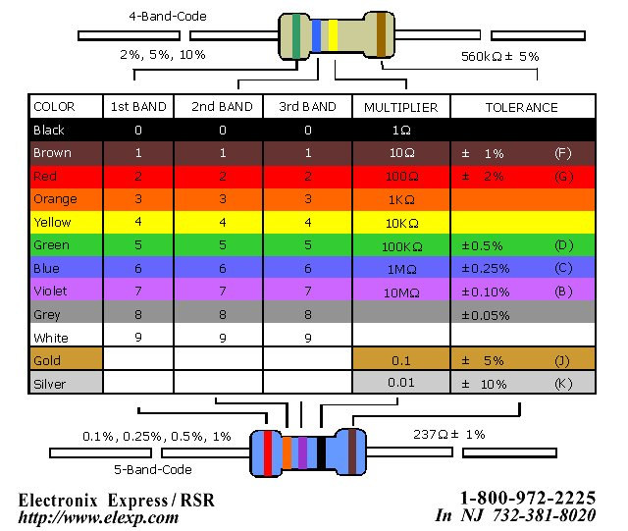
Gambar 2.2 Konversi kode warna resistor ke angka

Untuk memberikan gambaran contoh pembacaan nilai tahanan resistor, dimisalkan sebuah resistor mempunyai empat pita berwarna dengan kode warna coklat, hitam, ungu dan emas. Berdasarkan tabel 2.1 warna-warna tersebut mempunyai nilai sebagai berikut :

Cokelat | : | Nilai digit pertama = 1
Hitam | : | Nilai digit kedua = 0
Kuning | : | Faktor pengali (4) = 10⁴
Emas | : | Toleransi = ± 5%

Tabel 2.1
Konversi kode warna resistor ke angka

Warna | Nilai | Faktor Pengali  (10^{x}) | Toleransi  (%)
Hitam | 0 | 0 | -
Coklat | 1 | 1 | ± 1
Merah | 2 | 2 | ± 2
Jingga/Oranye | 3 | 3 | ± 0.05
Kuning | 4 | 4 | -
Hijau | 5 | 5 | ± 0.5
Biru | 6 | 6 | ± 0.25
Ungu | 7 | 7 | ± 0.1
Abu-abu | 8 | 8 | -
Putih | 9 | 9 | -
Emas | - | -1 | ± 5
Perak | - | -2 | ± 10
Tanpa Warna | - | - | ± 20

Berdasarkan konversi warna diatas, besarnya nilai tahanan resistor tersebut adalah 10 x 10000 = 100000 Ω atau 100 kΩ. Warna yang ke empat berwarna emas berarti resistor tersebut memiliki harga toleransi 5% atau (5% x 100 kΩ). Nilai hambatan resistor tersebut sesungguhnya bernilai antara 95 kΩ - 100,5 KΩ.
Multiturn adalah salah satu jenis variabel resistor. Multiturn biasa juga disebut trimmer. Besar nilai tahanan multiturn dapat diubah-ubah. Multiturn mempunyai sudut putar lebih dari 360º atau beberapa kali satu putaran penuh. Multitrun lebih akurat dibandingkan dengan potensiometer. Bentuk dan simbol multiturn dapat dilihat pada gambar 2.3.
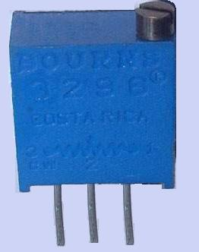 | 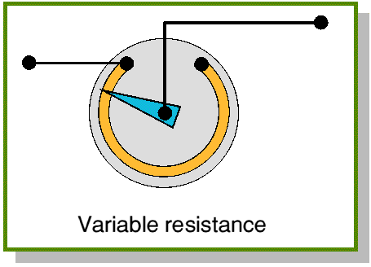  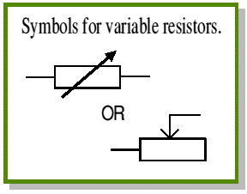
Gambar 2.3 Bentuk dan simbol multiturn

Kapasitor

Kapasitor adalah komponen elektronika yang berfungsi untuk menyimpan energi listrik. Kapasitor dapat mengalirkan arus AC dan menahan arus DC. Kapasitor dapat digunakan sebagai penghalus tegangan. Besaran dari nilai kapasitor dinyatakan dengan satuan Farad. Bentuk dan simbol kapasitor dapat dilihat pada gambar 2.4.

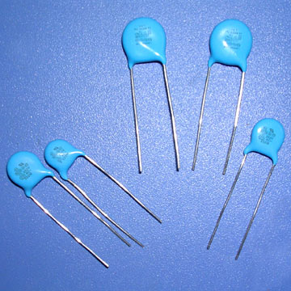 | 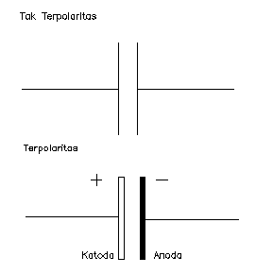
Gambar 2.4 Bentuk dan simbol kapasitor

Kapasitor dibedakan menjadi dua kelompok besar yaitu kapasitor terpolarisasi dan kapasitor tidak terpolarisasi. Kapasitor terpolarisasi mempunyai kapasitas yang besar dibandingkan dengan kapasitor tidak terpolarisasi. Kapasitas kapasitor terpolarisasi lebih dari 1 µF sedangkan kapasitas kapasitor tidak terpolarisasi kurang dari 1 µF. Karena kapasitor terpolarisasi mempunyai dua buah elektrode yaitu positif dan negatif sehingga dalam pemasangan tidak boleh terbalik. Pemasangan kapasitor tidak terpolarisasi boleh terbalik. Kapasitor terpolarisasi ada dua macam yaitu kapasitor elektrolit dan kapasitor tantalum

Transistor

Transistor berasal dari kata transfer dan resistor yang artinya mengubah bahan dari bahan yang tidak dapat menghantar aliran listrik menjadi bahan setengah penghantar (semikonduktor) sehingga transistor merupakan komponen elektronika yang bersifat sebagai semikonduktor. Transistor ada dua jenis yaitu transistor NPN (Negatif Positif Negatif) dan PNP (Positif Negatif Positif). Transistor mempunyai tiga kaki yang berfungsi sebagai emitor, basis dan kolektor. Bentuk dan simbol transistor dapat dilihat pada gambar 2.7. Transistor yang digunakan pada tugas akhir ini adalah TIP 122 jenis NPN.

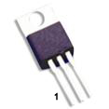  1. Base 2. Collector 3. Emitor | 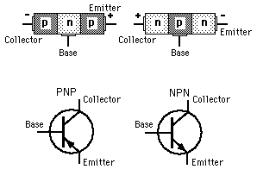
Gambar 2.5 Bentuk dan simbol transistor

Prinsip kerja transistor yaitu arus akan mengalir dari kolektor ke emitor apabila ada arus yang mengalir pada basis. Transistor ditandai dengan huruf Tr atau huruf Q. Transistor termasuk dalam kategori komponen aktif yaitu komponen yang memerlukan arus dan tegangan listrik untuk mengoperasikannya.

LED dan IR LED

LED (Light Emitting Diode) adalah komponen elektronik yang dapat memancarkan cahaya ketika dilalui arus listrik pada kedua kutubnya. Arus listrik mengalir dari kutub positif (anoda) menuju kutub negatif (katoda). Bentuk dan simbol LED dapat dilihat pada gambar 2.5.

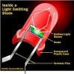 | 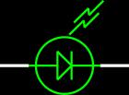
Gambar 2.6 Bentuk dan simbol LED

IR LED (Infra Red Light Emitting Diode) merupakan salah satu jenis LED yang dapat memancarkan radiasi dalam daerah ultraviolet visible (sinar tampak) atau infra merah (sinar tidak tampak). Cahaya yang dihasilkan IR LED ini sebanding dengan arus forward bias, cahaya yang dipancarkan termasuk infra merah. Cahaya infra merah tidak dapat menembus materi yang tidak tembus pandang. Cahaya yang dipancarkan oleh IR LED tidak dapat dilihat oleh mata manusia sehingga diperlukan phototransistor untuk mendeteksinya.
IR LED yang digunakan harus disambungkan dengan resistor secara serial untuk membatasi arus yang mengalir. Bila arus yang mengalir terlalu besar maka mengakibatkan IR LED terbakar. Bentuk dan simbol IR LED dapat dilihat pada gambar 2.6.

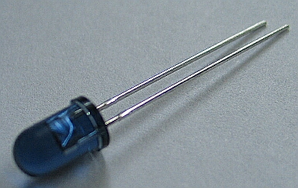 | 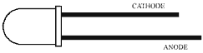  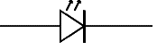
Gambar 2.7 Bentuk dan simbol IR LED

IR LED memiliki dua kaki yaitu anoda dan katoda. Kaki anoda pada IR LED memiliki ukuran kaki lebih panjang dibandingkan kaki katoda. IR LED akan berfungsi dengan baik jika kaki-kaki IR LED dipasang dengan benar. Kaki anoda dipasang pada bagian positif (+) dan kaki katoda dipasang pada bagian negatif (-).

    - Phototransistor

Phototransistor merupakan komponen elektronik semikonduktor yang sangat sensitif terhadap cahaya. Phototransistor digunakan sebagai penerima (receiver) cahaya. Cahaya yang diterima phototransistor dapat berasal dari sumber cahaya (transmitter) secara langsung atau cahaya yang dipantulkan. Jenis cahaya yang dapat diterima phototransistor berupa cahaya tampak ataupun cahaya tidak tampak. Sumber cahaya berasal dari lampu, matahari, api atau IR Led.
Phototransistor memiliki dua kaki yaitu collector dan emitter. Kaki collector pada phototransistor memiliki ukuran kaki lebih pendek dibandingkan kaki emitter. Kaki collector dan emitter tidak akan terhubung jika tidak ada cahaya yang cukup untuk membangkitkan arus basis. Bentuk fisik dari phototransistor hampir sama dengan bentuk IR Led tetapi simbolnya berbeda. Bentuk dan lambang phototransistor dapat dilihat pada gambar 2.3.

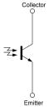
Gambar 2.8 Bentuk dan simbol phototransistor

    - LM324

LM324 merupakan komponen elektronik yang berfungsi sebagai penguat tegangan atau penguat signal atau sebagai amplifier. LM324 umumnya dikenal dengan Op Amp (Operational Amplifier). Bentuk dan simbol LM324 dapat dilihat pada gambar 2.4.

Gambar 2.9 Bentuk dan simbol LM324

Op Amp mempunyai dua kaki input yaitu inverting input (simbol negative) dan non inverting input (simbol positive). Tegangan dari kedua kaki input Op Amp ini bisa diolah menjadi data output yang berbeda-beda sesuai dengan fungsi Op Amp yang dijalankan. Salah satu fungsi Op Amp adalah sebagai komparator. Komparator difungsikan untuk membandingkan tegangan yang masuk pada kedua kaki input Op Amp.
Untuk membandingkan tegangan pada kedua kaki input Op Amp salah satu kaki input bisa diberi tegangan referensi dan kaki lainnya diberi tegangan pembanding. Jika tegangan pada
kaki non inverting input (+) lebih besar atau sama dengan tegangan pada kaki inverting input (-) maka output akan berharga high (1). Jika tegangan pada kaki non inverting input (+) lebih kecil daripada tegangan pada kaki inverting input (-) maka kaki output akan berharga low (0). Skematik Op Amp yang berfungsi sebagai komparator dapat dilihat pada gambar 2.5.

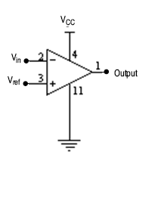
Gambar 2.10 Skematik Op Amp sebagai komparator

    - L293D

L293D merupakan komponen elektronik yang dapat dipergunakan untuk mengontrol arah putaran motor DC. Satu buah L293D bisa dipergunakan untuk mengontrol dua buah motor DC. Selain itu L293D mampu menjalankan beban induktif seperti relay, selenoid, maupun motor stepper. Bentuk dan nama-nama kaki pada L293D dapat dilihat pada gambar 2.11.
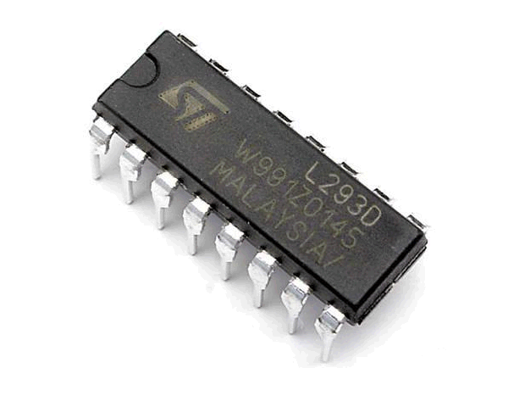 | 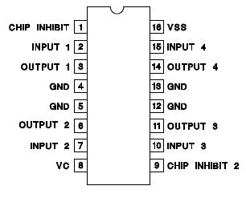
Gambar 2.11 Bentuk dan nama-nama kaki pada L293D

Kaki-kaki input L293D terdapat pada kaki 2, 7, 10, dan 15. Kaki-kaki output L293D terdapat pada kaki 3, 6, 11, dan 14. Hubungan input output akan berfungsi jika tegangan pada kaki chip inhibit bernilai high.

Kristal (Oscilator)

Kristal atau oscilator merupakan komponen elektronika yang berfungsi sebagai pembangkit pulsa/gelombang dan penghasil sinyal detak (clock) yang digunakan sebagai sarana timer pada mikrokontroler. Nilai besaran untuk kristal dinyatakan dengan Mhz. Bentuk dan simbol kristal dapat dilihat pada gambar 2.14.
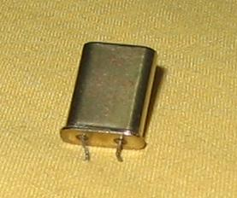
Gambar 2.12 Bentuk dan simbol kristal (oscilator)

  - MOTOR DC

Motor DC (Direct Curent) adalah peralatan elektronika yang dapat mengubah energi listrik menjadi energi gerak. Motor DC dapat berputar searah dengan arah putaran jarum jam atau dapat juga berputar berlawanan dengan arah putaran jarum jam. Bentuk motor DC dapat dilihat pada gambar 2.16.

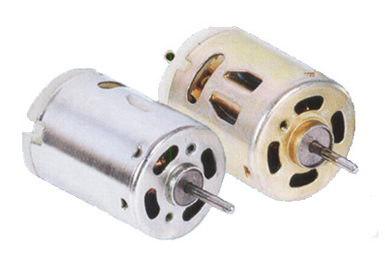
Gambar 2.13 Bentuk motor DC

Dalam aplikasinya seringkali sebuah motor DC diputar dalam dua arah putaran yaitu searah putaran jarum jam (clockwise) dan berlawanan arah putaran jarum jam (counter clockwise). Arah putaran motor DC dapat berubah dengan cara mengubah arah arus listrik yang mengalir melewati motor DC tersebut. Mengubah arah arus listrik yang melewati motor DC dapat dilakukan dengan cara mengubah polaritas tegangan motornya.
Mengubah arah arus listrik yang melewati motor DC dapat dilakukan secara manual atau secara otomatis. Mengubah arah arus listrik yang melewati motor DC secara manual dapat dilakukan dengan cara menggunakan dua buah saklar. Skematik pengubahan arah arus listrik dengan menggunakan dua buah saklar dapat dilihat pada gambar 2.17.

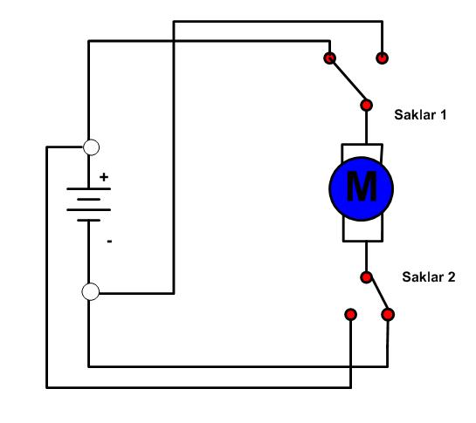
Gambar 2.14 Pengatur arah putaran motor DC dengan saklar

  - Mikrokontroler

Mikrokontroler merupakan sebuah komponen elektronika yang di dalamnya terdapat rangkaian mikrokontroler, memori (RAM/ROM) dan input/output (I/O). Rangkaian tersebut terdapat dalam level chip atau biasa disebut single chip microcomputer.
Salah satu jenis mikrokontroler adalah mikrokontroler AT89C51. Mikrokontroler AT89C51 adalah salah satu mikrokontroler keluaran Atmel. Mikrokontroler ini memiliki 40 kaki. Dari 40 kaki ini, 32 kakinya dipisah menjadi 4 buah parallel port. Port-port tersebut adalah P0, P1, P2, dan P3. Masing-masing port memiliki 8 kaki input-output (I/O) yang berfungsi sebagai input dan output program kontroler. Bentuk dan skematis AT89C51 dapat dilhat pada gambar 2.18.

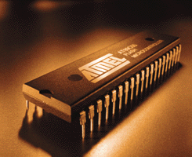 | 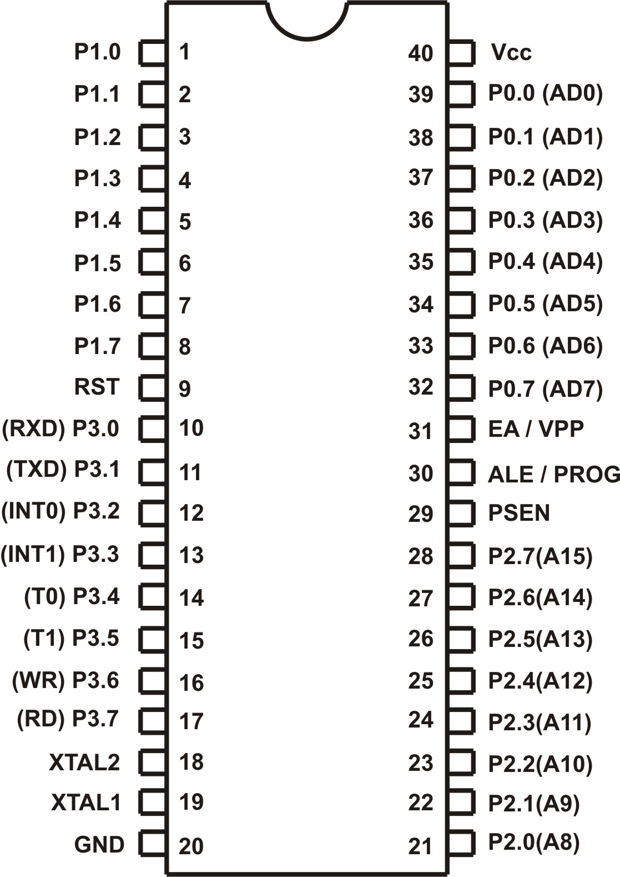

Gambar 2.15 Bentuk dan skematis ATMEL AT89C51

Selain kaki-kaki I/O yang berjumlah 32 kaki, mikrokontroler AT89C51 juga memiliki kaki-kaki yang lain yaitu kaki RST, XTAL 1, XTAL 2, GND, ALE/PROG, EA/VPP, PSEN, dan kaki VCC. Fungsi kaki-kaki tersebut adalah :

- Kaki RST (kaki 9) merupakan masukan reset (aktif tinggi), pulsa transisi dari rendah ke tinggi me-reset mikrokontroler.
- Kaki XTAL1 (kaki 19) dan kaki XTAL 2 (kaki 18) diperlukan untuk menghubungkan mikrokontroler dengan kristal.
- Kaki GND (kaki 20) merupakan ground sumber tegangan.
- Kaki PSEN (Program Store Enable) (kaki 29) adalah kaki yang berfungsi memberikan sinyal pengontrol untuk mengakses program memori eksternal masuk ke dalam bus selama proses pemberian atau pengambilan instruksi (fetching).
- Kaki ALE/PROG (kaki 30) adalah kaki yang mempunyai dua fungsi. Fungsi yang pertama adalah Address Latch Enable (ALE) yaitu penahan alamat memori eksternal. Fungsi kedua adalah sebagai pemberi sinyal atau pulsa input pemograman (PROG) selama proses pemograman.
- Kaki EA/VPP (kaki 31) adalah kaki yang mempunyai dua fungsi. Fungsi pertama adalah sebagai kaki External Access Enable (EA), yaitu kaki yang memberi sinyal kontrol untuk pembacaan memori program. Fungsi kedua adalah sebagai VPP, yaitu berfungsi sebagai tegangan pemograman (+12V) selama proses pemograman.

- Kaki VCC (kaki 40) merupakan positif sumber tegangan.

Mikrokontroler AT89C51 ini memiliki sistem pemograman kembali Flash memori. Melalui sistem ini mikrokontroler AT89C51 ini dapat menyimpan dan menghapus program beberapa kali. Mikrokontroler AT89C51 memiliki daya tahan tulis dan hapus sebanyak 1000 kali. Mikrokontroler AT89C51 ini juga memiliki RAM internal dengan kapasitas 128 x 8 bit dengan frekuensi pengoperasian hingga 24 MHz.
Agar mikrokontroler ini bisa bekerja, maka beberapa kaki pada mikrokontroler AT89C51 harus dihubungkan dengan komponen elektronika. Beberapa kaki mikrokontroler AT89C51 yang harus dihubungkan dengan komponen elektronika diilustrasikan pada gambar 2.19.

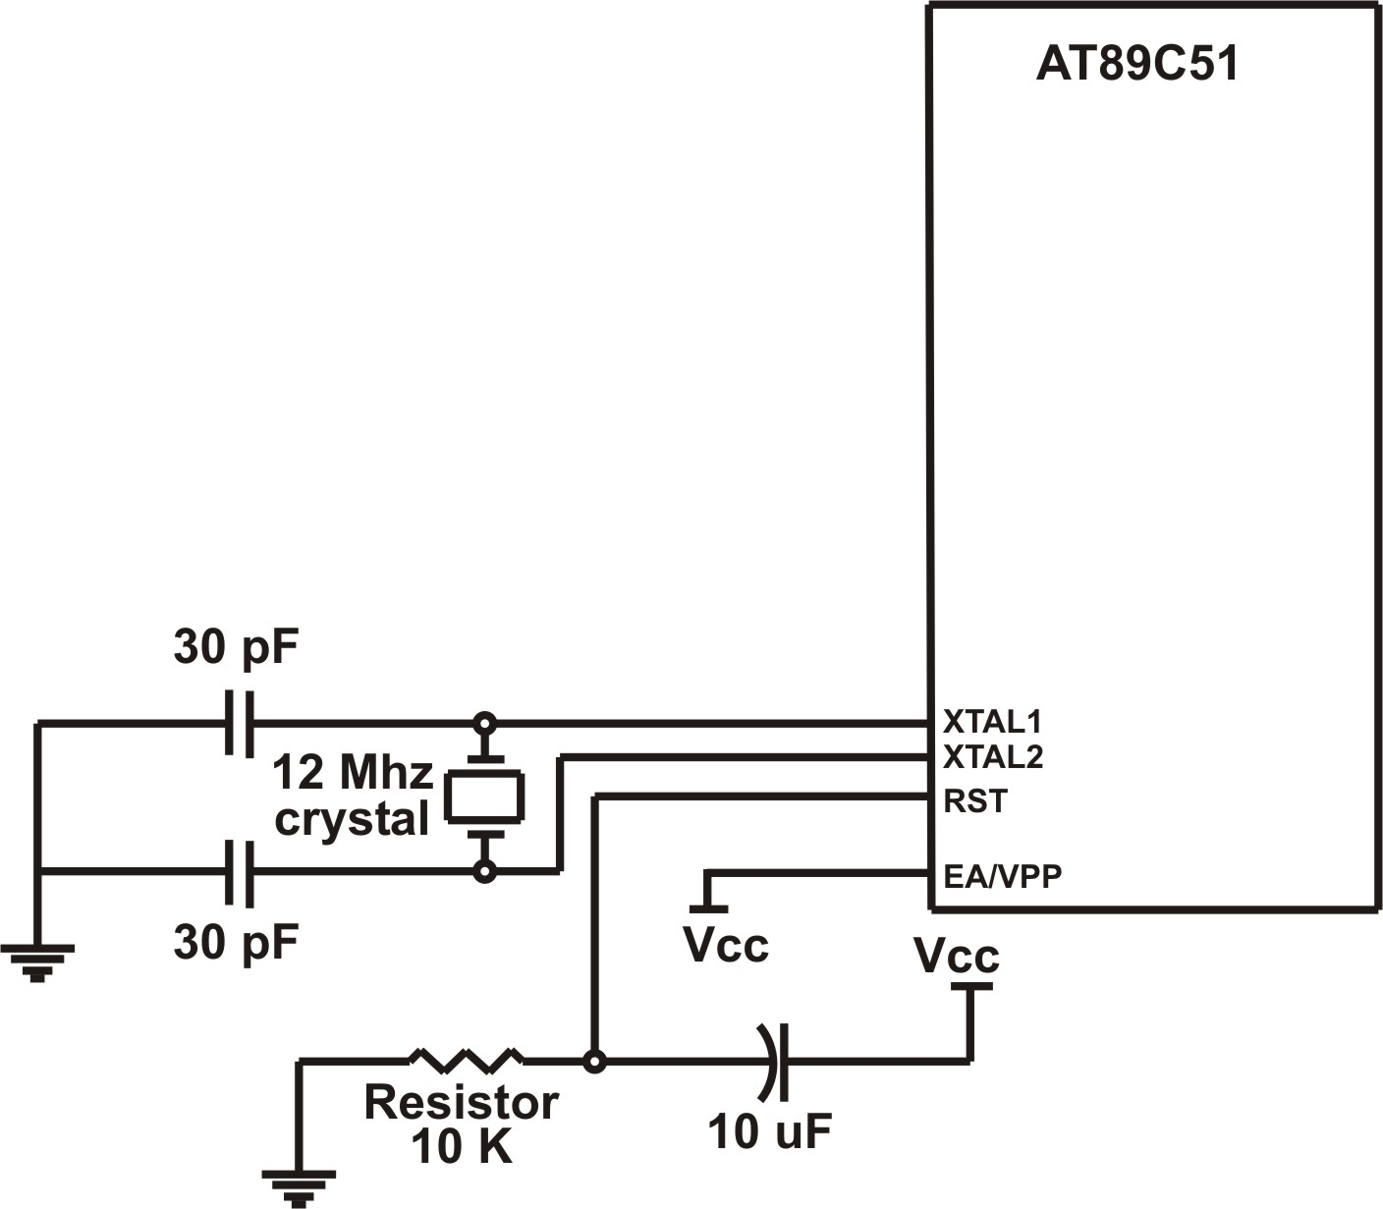

Gambar 2.16
Kaki-kaki mikrokontroler dan komponen-komponen elektronika yang dihubungkan

  - Bahasa Assembly

Bahasa pemograman dibagi menjadi tiga tingkat. Tingkat yang pertama adalah bahasa tingkat tinggi, tingkat kedua adalah bahasa tingkat menengah, dan tingkat ketiga adalah bahasa tingkat rendah. Bahasa tingkat tinggi adalah bahasa pemograman yang hampir menyerupai bahasa manusia. Bahasa tingkat menengah adalah bahasa pemograman yang merupakan bahasa dasar dari bahasa tingkat tinggi. Bahasa tingkat rendah adalah bahasa mesin yang tidak dimengerti manusia.
Bahasa assembly memiliki keunggulan yang tidak akan mungkin ditandingi oleh bahasa tingkat apapun dalam hal kecepatan, ukuran file, serta kemudahan dalam manipulasi sistem komputer. Bahasa assembler yang digunakan dalam pemograman mikrokontroler adalah bahasa assembler V2.2.

    - Perintah-perintah dalam Bahasa Assembly

Secara umum perintah dalam bahasa assembly disusun sebagai berikut :

- Label, label digunakan sebagai penanda lokasi baris perintah. Label selalu diikuti oleh titik dua (:) dan tidak boleh diawali dengan angka. Label sifatnya opsional dan dapat menggunakan kata apa saja.

- Mnemonic adalah sebuah singkatan yang mudah diingat yang menunjukkan arti perintah tertentu. Berbeda dengan label, mnemonic sifatnya sudah ditetapkan.
- Operand adalah parameter tambahan yang mengikuti mnemonic. Jumlahnya tergantung mnemonic.
- Komentar, bagian ini tidak akan diproses oleh assembler, tetapi berguna untuk keperluan dokumentasi agar program lebih mudah dimengerti. Komentar sifatnya opsional.

Perintah-perintah turbo assembly yang digunakan pada pembuatan program adalah org, mov, acall, jb, jnb, djnz, cjne, sjmp, ret, dan end.

- Org (set origin) adalah perintah untuk permulaan penulisan program.
Contoh penulisan | Org 0h
Artinya | Awal penulisan program pada mikrokontroler dimulai dari alamat memori 0h

- Mov adalah perintah untuk mentransfer data antar lokasi didalam RAM.
Contoh penulisan | Mov P0,A
Artinya | Data akumulator A dipindahkan ke P0

- Acall adalah perintah untuk memanggil suatu sub rutin yang ditunjuk.
Contoh penulisan | Acall tunda
Artinya | Memanggil sub rutin yang dimulai dengan label tunda

- Jb (Jump if Bit) adalah perintah untuk melakukan aksi lompat ke suatu alamat yang didefinisiskan apabila bit dari register atau memori yang dapat dialamati secara bit (bit addressable) bernilai high. Apabila bit tersebut bernilai low maka program akan menjalankan instruksi selanjutnya.

Contoh penulisan | Jb P1.1,mulai
Artinya | Jika P1.1 bernilai high, program lompat ke baris yang dimulai dengan label mulai. Jika P1.1 bernilai low maka program akan menjalankan instruksi selanjutnya

- Jnb (Jump if Not Bit) adalah perintah untuk melakukan aksi lompat ke suatu alamat yang didefinisikan apabila bit dari register atau memori yang dapat dialamati secara bit (bit addressable) bernilai low. Apabila bit tersebut bernilai high maka program akan menjalankan instruksi selanjutnya.
Contoh penulisan | Jnb P1.1,mulai
Artinya | Jika P1.1 bernilai low, program lompat ke baris yang dimulai dengan label mulai. Jika P1.1 bernilai high maka program akan mejalankan program selanjutnya

- Djnz (Decrement and Jump if Not Zero) adalah perintah untuk melakukan pengurangan pada data di alamat yang ditunjuk dengan 1. Bila hasil pengurangan belum nol, program lompat ke alamat yang ditentukan. Bila hasil pengurangan sama dengan nol, program akan melaksanakan instruksi selanjutnya.
Contoh penulisan | Djnz R0,b1
Artinya | Kurangi R0 dengan 1, jika hasil pengurangan tidak sama dengan 0 maka program lompat ke baris yang dimulai dengan label b1. Program akan menjalankan instruksi selanjutnya bila R0 berharga 0

- Cjne (Compare and Jump if Not Equal) adalah perintah untuk melakukan perbandingan antara data tujuan dan data sumber serta melakukan lompatan ke alamat yang ditentukan apabila hasil perbandingan tidak sama.
Contoh penulisan | Cjne R1,#7,mulai
Artinya | Program akan lompat ke baris yang dimulai dengan label mulai apabila data pada R1 tidak sama dengan data 7

- Sjmp (Short Jump) adalah perintah untuk melakukan lompatan ke alamat yang ditentukan dengan lompatan maksimum sebesar 128 byte.
Contoh penulisan | Sjmp mulai
Artinya | Lompat ke baris yang dimulai dengan label mulai

- Ret (Return) adalah perintah untuk mengakhiri sub program dan kembali ke baris yang memanggil sub program tersebut. Pemanggilan sub rutin biasanya dilakukan dengan perintah ACALL atau LCALL.
Contoh penulisan | Ret
Artinya | Kembali ke program utama

- End adalah perintah untuk mengakhiri program.
Contoh penulisan | End
Artinya | Program berakhir

    - Register-register dalam Bahasa Assembly

Register-register yang biasa digunakan pada turbo assembler diantaranya adalah Accumulator dan Register R0 sampai R7.

- Accumulator adalah register khusus pada mikrokontroler yang mempunyai keistimewaan yaitu mempunyai tempat penyimpanan sementara, mempunyai tempat penampungan semua register, dan dapat dioperasikan secara aritmatika.
- Register R0 sampai dengan R7 adalah blok memori kecil yang mempunyai kecepatan tinggi (small highspeed) dan digunakan untuk menyimpan data.

    - Cara Membuat Program dan Kompilasi Program untuk Mikrokontroler AT89C51

Program ditulis dengan menggunakan program pengolah kata. Program tersebut kemudian disimpan dengan ekstensi “asm” atau ekstensi lainnya dengan jumlah huruf tiga buah. Program dengan ekstensi “asm” atau lainnya kemudian dikompilasi dengan program “asm51.exe”. Dari proses kompilasi ini akan dihasilkan dua buah file, yaitu sebuah file dengan ektensi “obj” dan file lainnya dengan ekstensi “lst”. File dengan ekstensi “lst” dapat dipergunakan untuk memeriksa kesalahan sintaks program yang telah dibuat. File dengan ekstensi “obj” diubah menjadi file hex dengan program “oh.exe”. File dengan ekstensi “hex” ini kemudian ditulis (download) ke mikrokontrol dengan menggunakan easy downloader.

  - Easy Downloader

Easy downloader merupakan perangkat keras yang digunakan untuk mengisi Flash EPROM-nya mikrokontroler dengan sebuah program. Program tersebut di-upload lewat komputer. Easy downloader dihubungkan dengan komputer menggunakan kabel serial port.
Setelah easy downloader terhubung dengan komputer, langkah selanjutnya adalah mengisi Flash EPROM-nya mikrokontroler. Program yang digunakan dalam pengisian Flash
EPROM-nya mikrokontroler adalah EZ41.EXE. Program EZ41.EXE ini akan secara otomatis mencari pada port mana Easy Downloader terpasang dan akan mengidentifikasi langsung jenis mikrokontroler yang dipakai. Bentuk perangkat keras easy downloader dapat dilihat pada gambar 2.20.
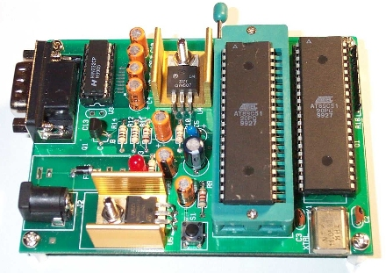
Gambar 2.17 Easy Downloader

